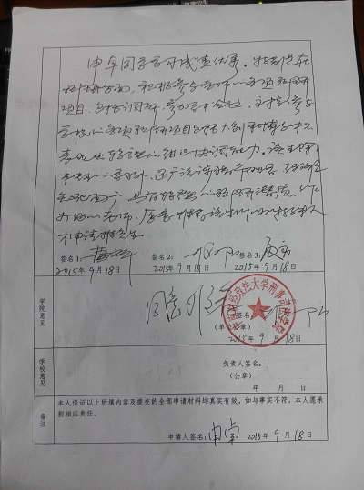
图1 申卓推荐信
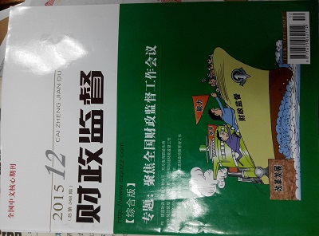
图2 财政监督（综合版）封面
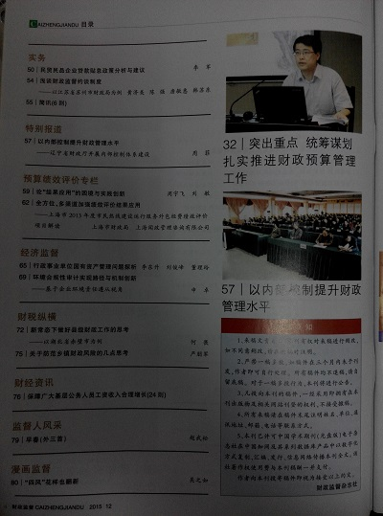
图3 财政监督（综合版）目录
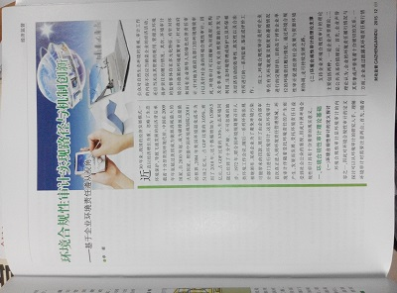
图4 财政监督（综合版）正文
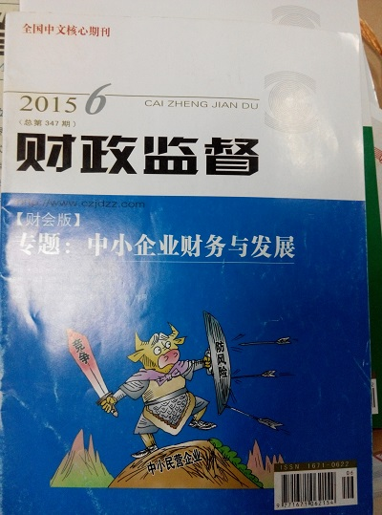
图5 财政监督（财会版）封面
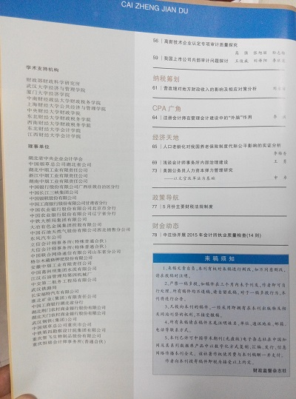
图6 财政监督（财会版）目录
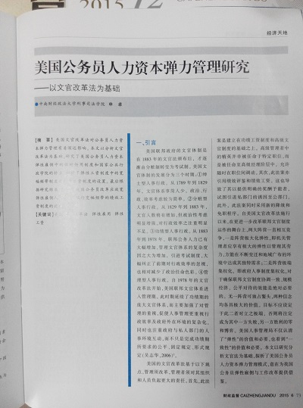
图7 财政监督（财会版）正文
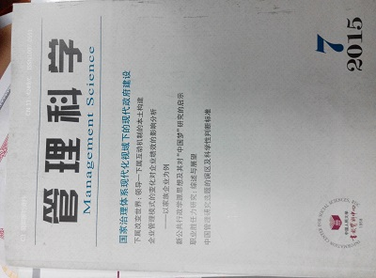
图8 人大复印报刊资料《管理科学》封面
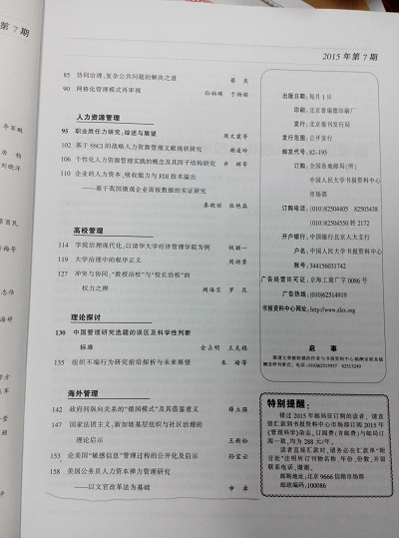
图9 人大复印报刊资料《管理科学》目录
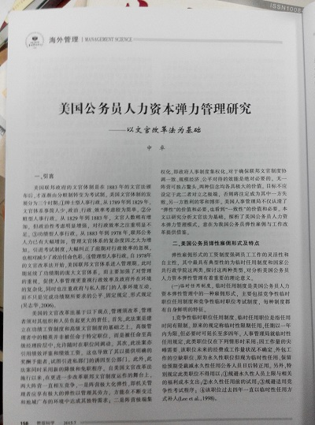
图10 人大复印报刊资料《管理科学》正文
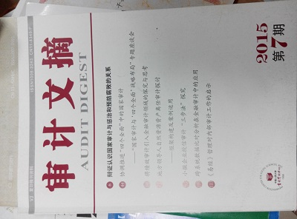
图11 人大复印报刊资料《审计文摘》封面
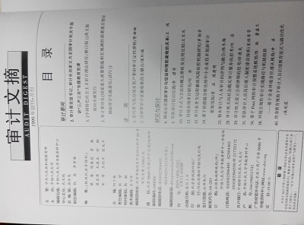
图12 人大复印报刊资料《审计文摘》目录
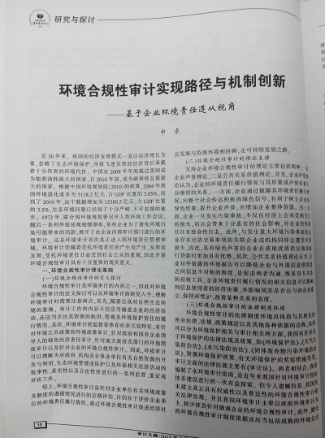
图13 人大复印报刊资料《审计文摘》正文

